บทที่2
ภาพรวมของระบบ

ระบบรักษาความปลอดภัยภายในหมู่บ้านโดยผ่านระบบเครือข่ายคอมพิวเตอร์หรือ Village Security System via Computer Network ระบบโดยรวมสามารถจะแสดงได้ดังรูปที่ 2-1
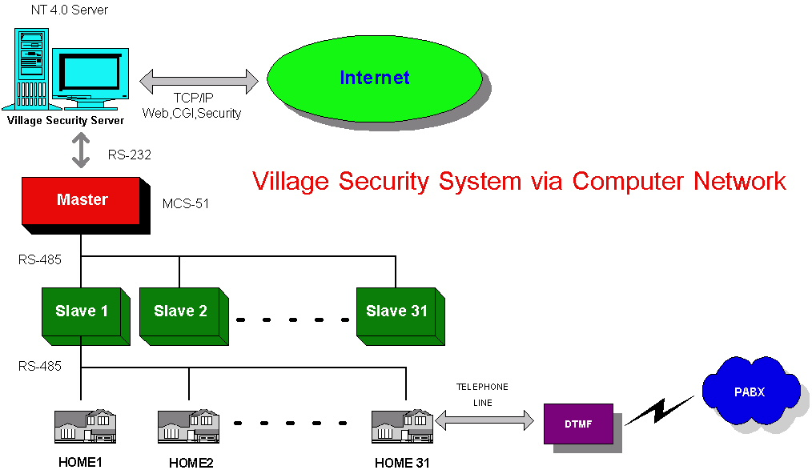

รูปที่ 2-1 แสดงภาพรวมของระบบ

ระบบโดยรวมสามารถที่จะจำแนกได้ทั้งหมด 3 ส่วนใหญ่คือ
- ระบบเครือข่าย (Network)
- ระบบเตือนภัยภายในบ้าน
- ส่วนที่ติดต่อกับระบบเครือข่ายอินเตอร์เน็ต

  - ระบบเครือข่าย (Network)
ในโครงงานนี้ได้นำเอามาตรฐานของ RS-485 เข้ามาประยุกต์ใช้เนื่องจากตามข้อกำหนดของมาตรฐานนี้สามารถที่จะมีตัวรับและตัวส่งได้มากถึง 32 ตัวภายใน 1 คู่สายสัญญาณ อีกทั้งยังสามารถรับส่งข้อมูลได้เป็นระยะทางที่ไกลถึง 4000 ฟุต การทำงานของระบบนี้เป็นการทำงานแบบ Master/Slave โดยมีเครื่องไมโครคอมพิวเตอร์ซึ่งตั้งอยู่ที่ศูนย์รักษาความปลอดภัยของหมู่บ้านเป็นตัวที่ใช้ในการวนตรวจสอบ (Polling) บ้านแต่ละหลังว่าอยู่ในสถานะใด โดยได้กำหนดสถานะของบ้านออกเป็น 4 สถานะคือ

- สถานะที่ศูนย์ฯไม่สามารถติดต่อกับบ้านหลังนั้นได้ (Not Active)
- สถานะที่ศูนย์ฯสามารถติดต่อกับบ้านหลังนั้นได้และบ้านหลังนั้นอยู่ในสภาวะปกติ (Active)
- สถานะที่ศูนย์ฯสามารถติดต่อกับบ้านหลังนั้นได้และบ้านหลังนั้นอยู่ในสภาวะผิดปกติ (Alarm)
- สถานะที่ศูนย์ฯไม่สามารถติดต่อกับบ้านหลังนั้นได้ทั้งๆที่ก่อนหน้านี้สามารถติดต่อได้ (Terminate)
ในการเกิดกรณีของบ้านที่อยู่ในสถานะ Alarm มี 2 กรณี คือ การผิดปกติของเซ็นเซอร์และการเปิดอุปกรณ์ไฟฟ้าทิ้งไว้ โดยเมื่อเกิด Alarm ขึ้นระบบจะส่งเสียงแจ้งออกมาเป็นเสียงไซเรน ซึ่งจะทำให้เจ้าหน้าที่ที่ประจำอยู่ที่ศูนย์ฯทราบว่าในขณะนี้บ้านที่อยู่ภายในหมู่บ้านที่ตนดูแลได้เกิดสิ่งผิดปกติขึ้นแล้วเจ้าหน้าที่จึงเข้ามาตรวจดูความผิดปกตินั้นว่าเกิดจากซอยใด หรือเกิดจากบ้านหลังใด และสามารถตรวจสอบได้ว่ามาจากเซ็นเซอร์ตัวใดที่อยู่ภายในบ้าน อีกทั้งจะทราบอีกด้วยว่าเซ็นเซอร์ที่ตรวจสอบนั้นเป็นเซ็นเซอร์ชนิดใดเพื่อใช้เป็นแนวทางในการแก้ไขต่อไป ความสามารถอีกอย่างหนึ่งของระบบคือ เจ้าหน้าที่ทีประจำอยู่ที่ศูนย์สามารถที่จะเปิด-ปิดอุปกรณ์ไฟฟ้าภายในบ้านได้จากศูนย์ฯอีกด้วยโดยใช้ในกรณีที่เจ้าของบ้านแจ้งว่าได้เปิดอุปกรณ์ไฟฟ้าทิ้งไว้ และต้องการให้ปิด เพื่อป้องกันอันตรายที่จะเกิดขึ้นเช่นการเกิดอัคคีภัย และเพื่อความสมบูรณ์ได้เพิ่มการกำหนดส่วนประกอบต่างๆของระบบ(Config) เพิ่มเข้าไปด้วยเช่นสามารถที่จะกำหนดชื่อให้กับเซ็นเซอร์ได้ว่าเป็นเซ็นเซอร์ชนิดใดเช่น เซ็นเซอร์ประตู (Door Sensor) เซ็นเซอร์ตรวจจับควัน (Smoke Sensor) ฯลฯ และสามารถที่จะกำหนดให้เซ็นเซอร์ที่อยู่ภายในบ้านให้อยู่ในสถานะที่ทำงาน(Enabled) หรือไม่ทำงาน(Disabled) ได้อีกด้วย ในส่วนของการควบคุมอุปกรณ์ไฟฟ้าก็สามารถที่จะกำหนดให้อยู่ในสถานะที่ทำงานหรือไม่ทำงานได้อีกด้วย ส่วนสุดท้ายจะเป็นส่วนของความปลอดภัยของระบบ การที่จะเข้าไป Config ทุกครั้งผู้ที่จะปฏิบัติจะต้องได้รับการอนุญาตจาก Master User เท่านั้นโดยอยู่ในรูปของการมอบรหัสผ่านให้ และผู้ที่จะปฏิบัติสามารถที่จะทำการเปลี่ยนรหัสผ่านได้เองอีกด้วย

  - ระบบเตือนภัยภายในบ้าน
ระบบเตือนภัยภายในบ้านเป็นระบบเตือนภัยที่ติดตั้งอยู่ภายในบ้านแต่ละหลังซึ่งอยู่ภายในหมู่บ้านเดียวกัน ประกอบด้วย 5 ส่วนหลักคือ

- ส่วนที่ติดต่อกับระบบเครือข่าย RS-485
เป็นส่วนที่ทำให้ศูนย์สามารถที่จะติดต่อกับบ้านหลังนั้นๆได้ โดยการวนตรวจสอบหรือการ Polling นั่นเอง

- ส่วนที่ใช้ติดตั้งเซ็นเซอร์
สามารถที่จะติดตั้งเซ็นเซอร์ได้ทั้งหมด 32 จุดโดยแบ่งเป็น 4 โซน โซนละ 8 จุด

- ส่วนที่ใช่ติดตั้งอุปกรณ์ไฟฟ้า
สามารถควบคุมอุปกรณ์ไฟฟ้าได้ทั้งหมด 4 อุปกรณ์

- ส่วนที่ติดตั้งระบบโทรศัพท์
ในส่วนของการติดตั้งโทรศัพท์นี้ เจ้าของบ้านสามารถที่จะโทรศัพท์เข้ามาตรวจสอบสถานะของเซ็นเซอร์ว่าอยู่ในสถานะที่ปกติดีหรือไม่ และเมื่อเซ็นเซอร์ตรวจพบสิ่งผิดปกติจะทำการหมุนโทรศัพท์แจ้งเหตุไปยังหมายเลขโทรศัพท์ที่เจ้าของบ้านกำหนดไว้

- ส่วนที่ใช้ในการแจ้งเหตุในรูปของเสียงไซเรน
ทุกครั้งที่เซ็นเซอร์ตรวจพบสิ่งผิดปกติ จะส่งเสียงไซเรนออกมาเพื่อแจ้งให้เพื่อนบ้านทราบว่าบ้านหลังนี้เกิดสิ่งผิดปกติขึ้น

2.3 ส่วนที่ติดต่อกับระบบเครือข่ายอินเตอร์เน็ต
จะสร้างเซิร์ฟเวอร์ขึ้นมาโดยใช้เป็น Window NT Server 4.0 และทำเป็นเว็บเซิร์ฟเวอร์โดยการติดตั้ง IIS4.0 ตัวเซิร์ฟเวอร์จะให้บริการโดยการเรียกผ่านโปรแกรมเว็บเบราว์เซอร์ แบ่งการทำงานออกเป็น 2 ส่วนคือ
- Administrator หรือผู้ดูแลระบบ
- User ผู้ใช้งานหรือเจ้าของบ้าน
Administrator สามารถที่จะเข้ามาทำการเพิ่มผู้ใช้งาน (Add User) เข้าไปตรวจสอบข้อมูลของแต่ละบ้าน(Check Data) เข้าไปแก้ไขข้อมูลในแต่ละบ้านได้(Change Data) การทำงานทุกขั้นตอนการทำงานต้องมีการตรวจสอบผู้ใช้งาน (User Name) และรหัสผ่าน (Password) ของ Administrator
User สามารถที่จะเข้าไปตัวสอบสถานะของ Sensor สั่งการเปิด-ปิดอุปกรณ์ไฟฟ้า และแก้ไขข้อมูลภายในบ้านของตัวเองได้ โดยต้องมีการตรวจสอบผู้ใช้ (User Name) รหัสผ่าน (Password) ฟังก์ชันการทำงานของผู้ใช้งานจะประกอบด้วย
1. Check Status เป็นการตรวจสอบสถานะของ Sensor ในบ้านของตัวเอง
- Control Device เป็นการสั่งการ เปิด-ปิด อุปกรณ์ไฟฟ้าภายในบ้านของตัวเอง 4 ชุด
- Change Password เปลี่ยนรหัสผ่านเพื่อให้ง่ายต่อการจำ
- Change User เปลี่ยนชื่อของผู้ใช้งาน

